Grupo I – Mobilismo continental
1. Em 1913, Alfred Wegener, geofísico e meteorologista alemão, apresentou uma teoria que propunha que, no passado, os continentes tinham estado juntos numa única massa continental – um supercontinente.
1.1 Indica o nome da teoria apresentada por Alfred Wegener.

1.2 Menciona o nome atribuído ao supercontinente.

1.3 Ordena as seguintes figuras de forma a se obter a sequência correta, de acordo com a teoria apresentada por Wegener.
A | B | C | D
 |  |  | 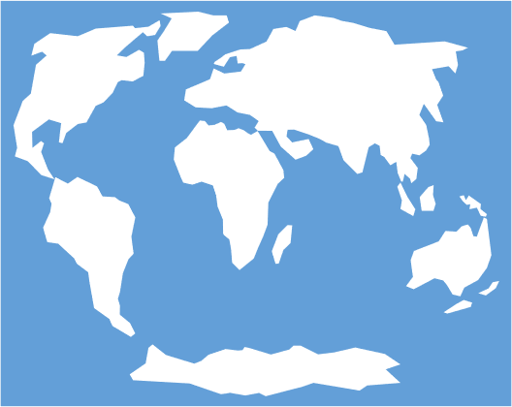
 |  | – |  | – |  | –
1.4 A Teoria da Deriva Continental foi apoiada por dados de diferentes áreas da geologia recolhidos nos diversos continentes. Seleciona, de 1.4.1 a 1.4.3, a opção que permite completar de forma correta cada uma das seguintes afirmações sobre os argumentos a favor desta teoria.
1.4.1 Os argumentos paleoclimáticos dizem respeito a
(A) | registos fósseis de diversos seres encontrados em África que têm continuidade na América do Sul e na Antártida.
(B) | rochas semelhantes que existem nos diversos continentes.
(C) | uma continuidade entre cadeias montanhosas entre diferentes continentes.
(D) | registos de glaciares do passado presentes em diversos continentes, e em zonas onde normalmente não se formariam.
1.4.2 A forma da costa dos continentes, que parecem encaixar como peças de um puzzle,
é considerado um argumento
(A) | morfológico.
(B) | paleontológico.
(C) | paleoclimático.
(D) | litológico.
1.4.3 A Teoria da Deriva Continental não foi aceite pela comunidade científica porque
(A) | não conseguia explicar a distribuição de fósseis nos continentes.
(B) | não apresentava uma explicação convincente para o movimento  dos continentes.
(C) | não explicava porque existiam fósseis semelhantes em diferentes  continentes.
(D) | não apresentava argumentos a favor.
1.5 Descreve o modo como os defensores da Teoria da Deriva Continental explicavam o movimento dos continentes.

Grupo II – Tectónica de placas
1. Observa com atenção a figura que se segue.
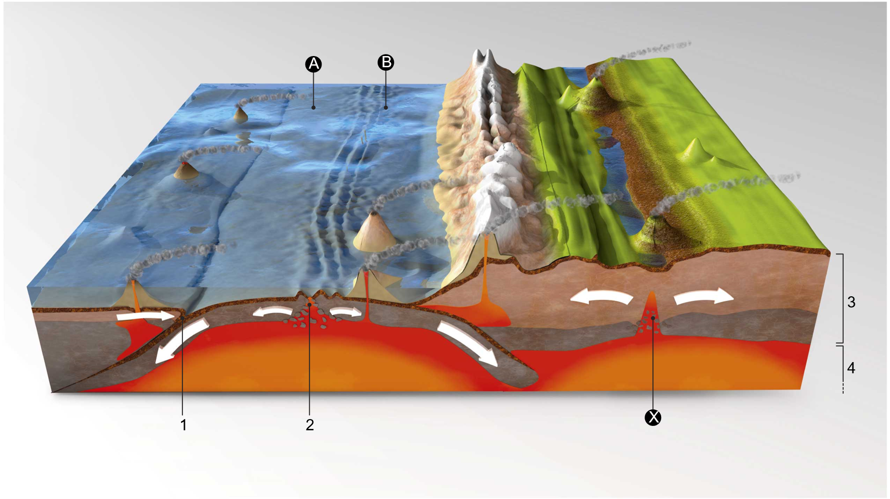
Figura 1
1.1 Faz a legenda dos números de 1 a 4 da figura 1.
1 – ___________________________ 2 – _____________________________
3 – ___________________________ 4 – _____________________________
1.2 Classifica o tipo de limite de placas litosféricas existente nas zonas assinaladas com os números 1 e 2.
Zona 1 – ___________________________ Zona 2 – _____________________________
1.3 Indica a zona, A ou B, onde se encontram rochas mais recentes. Justifica a tua resposta.

1.4 Explica a importância de tecnologias, como o submarino e o sonar, para o conhecimento dos fundos oceânicos.

1.5 Explica o processo que está a ocorrer na zona assinalada pela letra X da figura 1 e a estrutura que será gerada na sequência da continuidade desse processo.

2. Observa com atenção a imagem que se segue.
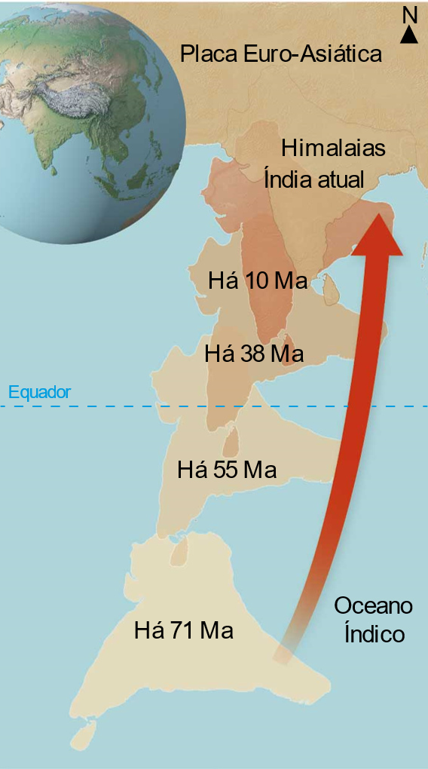 | 2.1 Classifica como verdadeira (V) ou falsa (F) cada uma das afirmações seguintes.
  (A) | Há 70 milhões de anos, a Índia estava no hemisfério sul.
  (B) | Entre a placa Indiana e a placa Euro-Asiática encontrava-se um rifte.
  (C) | Atualmente, entre a placa Indiana e a placa Euro-Asiática localiza-se a cadeia montanhosa dos Himalaias.
  (D) | Este tipo de limite considera-se transformante, havendo mudança da forma do continente.
  (E) | A Índia e a Eurásia fazem parte da mesma placa  litosférica.
2.2 Explica de que forma as correntes de convecção permitem o movimento das placas litosféricas.

Grupo III – Deformação das rochas
1. Associa cada um dos tipos de comportamento das rochas da coluna I à respetiva característica da coluna II.
Coluna I |  | Coluna II
A. Comportamento frágil  B. Comportamento dúctil |  | 1. Ocorre quando as rochas são submetidas a forças tectónicas e sofrem deformação, sem fraturar.  2. Verifica-se quando as rochas são submetidas a forças tectónicas e o seu limite de resistência à rutura é ultrapassado, acabando por fraturar.
 |  | A. |  | B.
2. Seleciona a opção que completa de forma correta a afirmação: “A deformação das rochas pode originar…”
(A) | dobras geológicas e vulcanismo.
(B) | dobras e falhas geológicas.
(C) | apenas dobras geológicas.
(D) | apenas falhas geológicas.
3. Observa as falhas geológicas representadas na figura pelas letras de A a D.
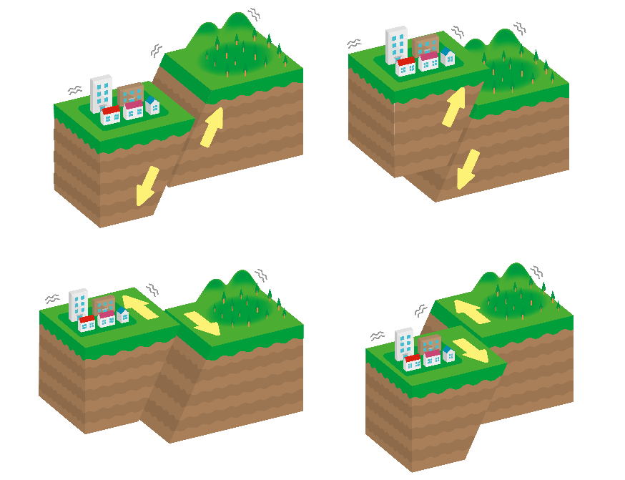
D
B
A
C
3.1 Classifica cada um dos tipos de falhas geológicas representado na figura pelas letras de A a D.
A – ___________________________ B – _____________________________
C – ___________________________ D – _____________________________
3.2 Justifica a tua resposta para a falha geológica assinalada pela letra A.

